Техническое задание на УП 02.01

Описание предметной области:

Для игровой платформы «R&K Play» требуется разработать консольное приложение для пользователей данной платформы, которое будет позволять им взаимодействовать с внутренней торговой площадкой. Данная площадка предоставляет пользователям доступ к просмотру и покупке за внутриигровую валюту различных косметических улучшений для игры DOKA 3.

Торговая площадка предполагает наличие пользователей в системе, которые обладают следующими свойствами: никнейм (который используется для регистрации/авторизации), пароль (тоже), уровень профиля, кол-во совершенных продаж и текущий баланс. Пользователи могут размещать внутриигровые предметы на площадке, которые будут закреплены за текущим пользователем. Предметы должны обладать следующими свойствами: название, описание, тип предмета (Одежда, Курьеры, Варды, Ключи, Экраны, Руны, Интерфейсы, Игроки, Комментаторы), и стоимость.

Описание работы программного средства:

При запуске программы пользователю должно быть представлено меню авторизации, представленное на рисунке 1.

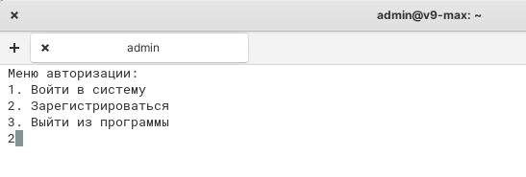

Рисунок 1 – Меню авторизации

Пользователи могут регистрироваться/авторизоваться в системе по своему логину/паролю. При регистрации программа не должна позволять пользователю создать новый профиль, если его никнейм уже используется в системе. Меню регистрации представлено на рисунке 2.

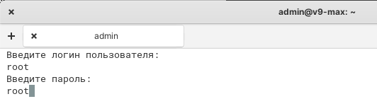

Рисунок 2 – Регистрация нового пользователя

После успешной регистрации пользователь может авторизоваться в системе под своими учетными данными. Меню авторизации представлено на рисунке 3.

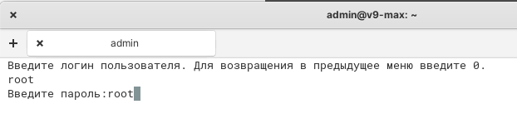

Рисунок 3 – Авторизация пользователя

После успешной авторизации пользователю будет представлено основное меню программы, представленное на рисунке 4. Используя это меню, пользователь может перейти в личный профиль для просмотра информации о себе, либо перейти в меню просмотра предметов на торговой площадке.

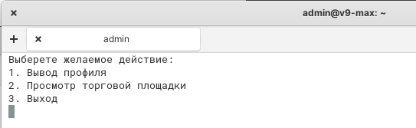

Рисунок 4 – Основное меню программы

При переходе в свой профиль, пользователю будет отображена основная информация о нем. Отметим, что при создании профиля программа запросит только логин и пароль для авторизации, значения уровня профиля, количества продаж и баланса назначаются по умолчанию как 0. Помимо этого, в профиле отображаются все предметы, принадлежащие пользователю. Меню вывода профиля представлено на рисунке 5.

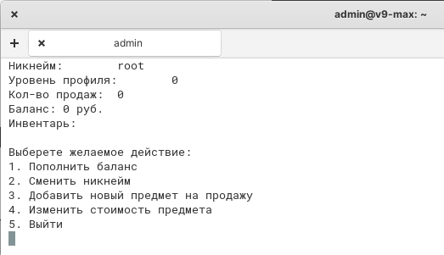

Рисунок 5 – Профиль пользователя

Уровень профиля определяется по следующему принципу: каждые 5 продаж увеличивают значение уровня профиля на 1. При совершении первой продажи уровень профиля так же увеличится на 1. Используя меню внутри профиля, пользователь может взаимодействовать с данными как самого профиля, так и инвентаря:

1. Пользователь может пополнить текущий баланс. Программа должна запрещать ввод значения пополняемой суммы, если оно является отрицательным. Работа данной функции представлена на рисунках 6, 7.

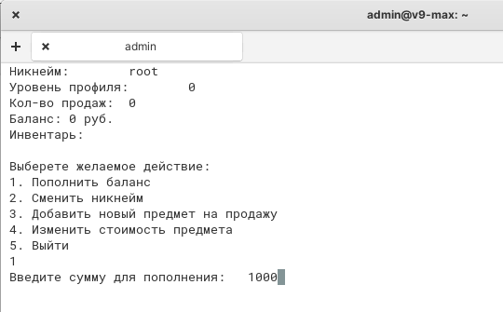

Рисунок 6 – Пополнение баланса профиля пользователя

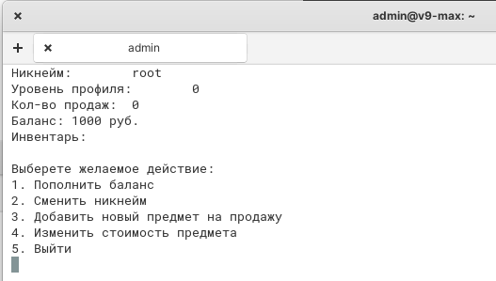

Рисунок 7 – Информация профиля пользователя после пополнения баланса

1. Пользователь может изменить никнейм своего профиля. Программа не должна позволить пользователю сменить никнейм, если значение, которое ввел пользователь, уже присутствует в системе. После смены никнейма пользователь сможет авторизоваться в системе по новому никнейму. Работа данной функции представлена на рисунках 8, 9.

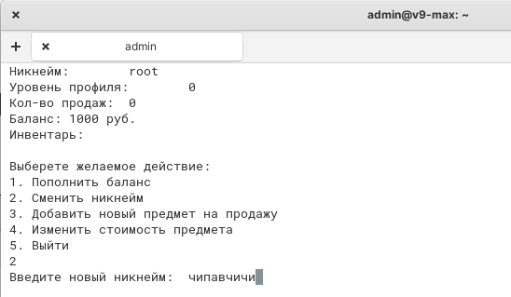

Рисунок 8 – Смена никнейма профиля

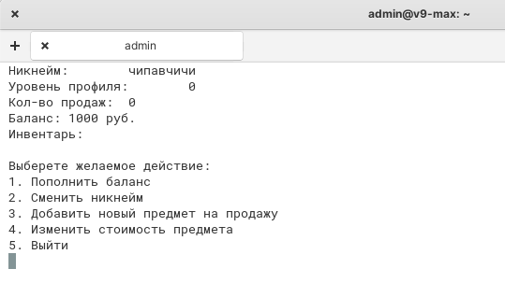

Рисунок 9 – Информация профиля пользователя после смены никнейма

1. Пользователь может добавить новый предмет в свой инвентарь для торговли на площадке. Пользователю необходимо ввести название предмета, тип предмета, его описание и стоимость. После добавления нового предмета, он отобразится внутри профиля, и на торговой площадке. Работа данной функции представлена на рисунках 10, 11.

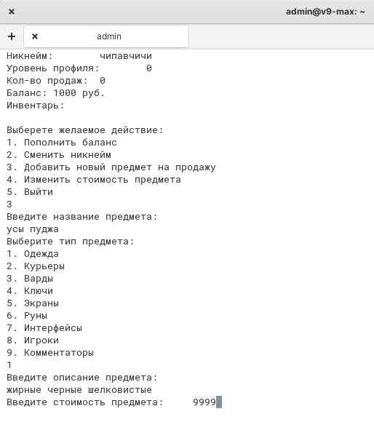

Рисунок 10 – Добавление нового предмета в инвентарь

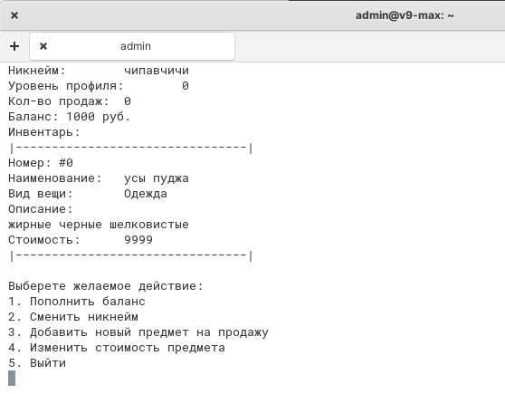

Рисунок 11 – Профиль пользователя после добавления нового предмета

1. Пользователь может изменять стоимость какого-либо предмета в инвентаре. Для этого ему необходимо указать номер предмета в своем инвентаре, а после чего – указать новую стоимость предмета. Пользователь не может ввести значение номера товара, которого не существует в инвентаре, и не может ввести отрицательное значение для стоимости. После обновления данных, значение стоимости обновится как в профиле пользователя, так и на торговой площадке. Работа этой функции представлена на рисунках 12, 13.

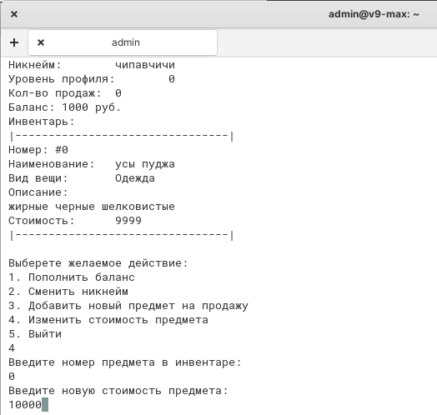

Рисунок 12 – Изменение стоимости выбранного предмета

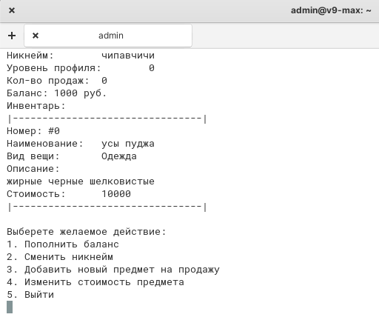

Рисунок 13 – Профиль пользователя после изменения стоимости предмета

При переходе в меню торговой площадки, пользователю будет предоставлен выбор просмотра предметов по имеющимся категориям. Для каждой категории указывается количество предметов, представленных к продаже. Отдельно отметим, что личные предметы пользователя не отображаются при выводе. Работа данного меню представлена на рисунках 14, 15.

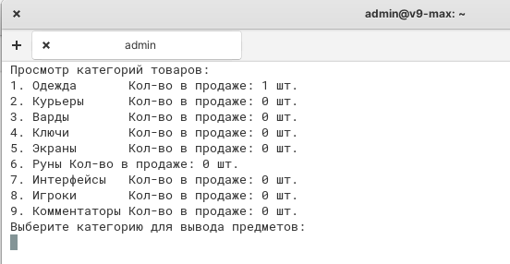

Рисунок 14 – Вывод категорий предметов на торговой площадке

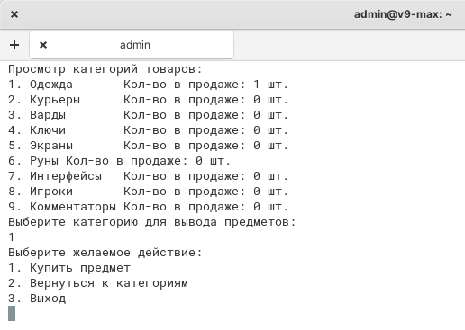

Рисунок 15 – Вывод предметов и подменю покупки торговой площадки

Однако, при просмотре торговой площадки под другим пользователем, предметы других пользователей будут отображаться корректно. Добавим новому пользователю несколько предметов, и изменим его баланс. Внешний вид профиля нового пользователя представлен на рисунке 16.

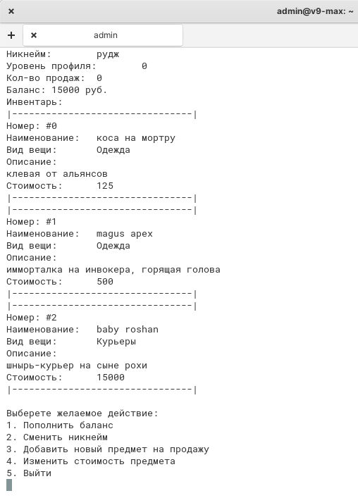

Рисунок 16 – Информация по профилю нового пользователя

Перейдем в подменю просмотра торговой площадки, представленное на рисунке 17. В категории «Одежда» отобразится предмет, находящийся в инвентаре первого пользователя, что продемонстрировано на рисунке 18. При покупке предмета программа запрашивается никнейм пользователя, в инвентаре которого находится желаемый предмет, а также его номер в инвентаре. После чего программа проверяет, существует ли такой пользователь с указанным никнеймом, имеется ли у него в инвентаре предмет под указанным номером, и позволяет ли баланс текущего пользователя приобрести этот предмет. Если все проверки сходятся, то программа переместит выбранный предмет в инвентарь текущего пользователя, изъяв из баланса пользователя стоимость предмета, что показано на рисунке 19.

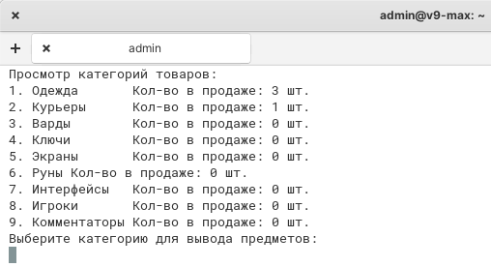

Рисунок 17 – Просмотр категорий предметов на торговой площадке

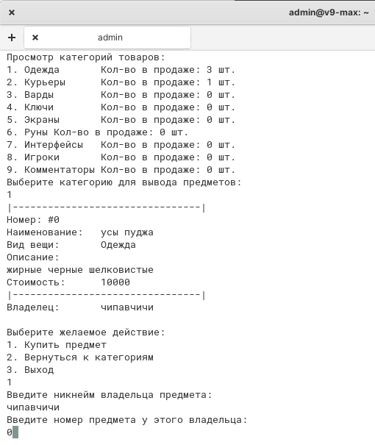

Рисунок 18 – Покупка выбранного предмета на площадке

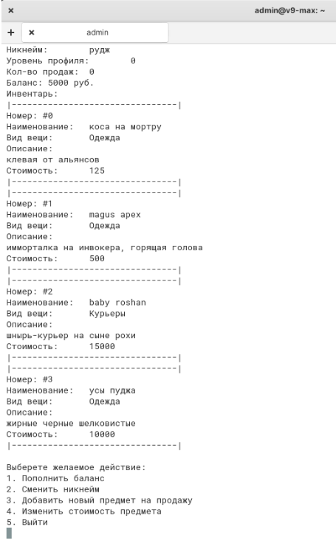

Рисунок 19 – Состояние профиля и инвентаря пользователя после покупки предмета

При просмотре профиля предыдущего владельца, из его инвентаря пропадет искомый предмет, а к его балансу прибавится сумма проданной вещи, что продемонстрировано на рисунке 20.

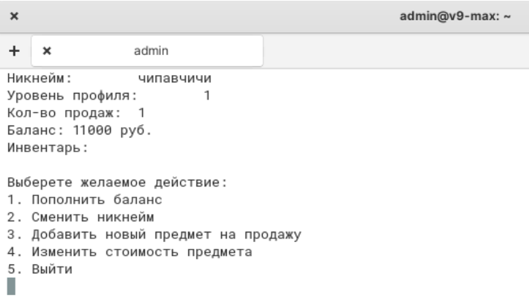

Рисунок 20 – Профиль прошлого владельца проданного предмета

После продажи своего предмета проведем покупку другого предмета. Перейдем в меню торговой площадки и приобретем другой предмет, как показано на рисунке 21.

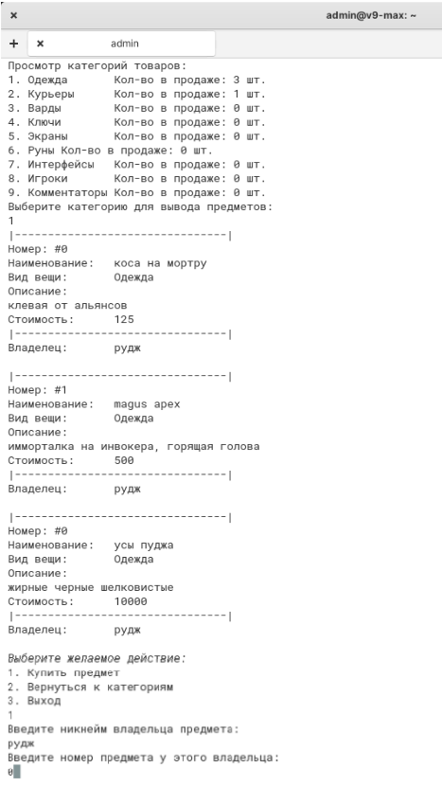

Рисунок 21 – Профиль прошлого владельца проданного предмета

После покупки предмета состояние инвентаря и текущего профиля автоматически обновится, как продемонстрировано на рисунке 22.

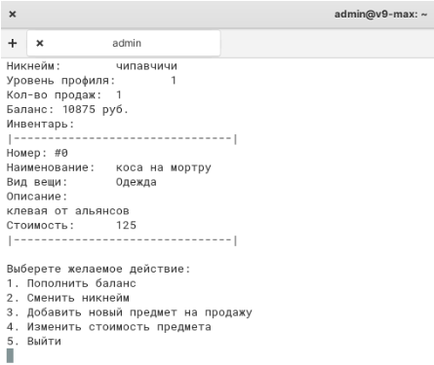

Рисунок 22 – Профиль и инвентарь пользователя после покупки

Требования к разработке проекта

Программное средство должно быть разработано в рамках УП 02.01 в течении 72 часов. Программное средство должно быть разработано с использованием одного из следующих языков программирования: С++, С#, Python. Для разработки можно воспользоваться любыми средствами разработки и/или онлайн-компиляторами, которые имеются в наличии на компьютерах в учебной аудитории. Пользоваться своими ноутбуками для работы над УП – разрешено.

При сдаче УП будет проверяться не только отчет, но и работоспособность разработанной программы.